

Anteproyecto

**“IKIGAI”**

MARTA TIRADOR GUTIÉRREZ 2º D.A.M.

**Contenido:**

Presentación del problema planteado 3

Objetivos de vuestro proyecto (Solución propuesta y especificación funcional) 3

Diagrama DAFO del proyecto 5

Descripción técnica (tecnologías y lenguajes de programación que vais a usar) 6

Planificación del trabajo y estimación temporal (dedicación semanal prevista en horas/semana y a qué tareas o fases se va a dedicar el tiempo) /diagrama de Gantt 7

Descripción de la documentación a entregar en el proyecto 9

Bibliografía 10

# Presentación del problema planteado

Hace 3 años (2020) el mundo que conocíamos se paró. Hoy, esa nueva normalidad de la que todo el mundo hablaba nos ha golpeado en forma de ansiedad. Y estrés. Y agobio. Y angustia. Y todo tipo de emociones negativas que tienen un impacto físico, también negativo, en nuestro cuerpo.

Y es que hemos pasado de sobrevivir a un grave problema de salud física, como ha sido la COVID-19, a convivir, que no solventar, el inmenso problema de la salud mental.

Sin síntomas físicos, el mundo no se preocupa; pero ¿qué pasa cuando la ansiedad por salir a la calle se manifiesta en una contractura cervical? ¿o el estrés por presentar el trabajo a tiempo, en una migraña? ¿Y cuando la angustia ante la incertidumbre se refleja en una presión en el pecho?

¿Qué pasa cuando la emoción negativa te lleva a experimentar un problema físico? ¿Qué pasa cuando lo que al mundo no le preocupa, se vuelve real?

# Objetivos de vuestro proyecto (Solución propuesta y especificación funcional)

"Ikigai" se concibe como una herramienta amigable y consciente destinada a abordar la gestión emocional al ofrecer a los usuarios la capacidad de identificar y nombrar sus emociones. Se centra en las emociones que surgen de pensamientos fugaces o persistentes, los cuales pueden generar molestias físicas. La solución propuesta radica en proporcionar un espacio estructurado y reflexivo que permita a los usuarios comprender, expresar y gestionar de manera clara y sencilla su mundo emocional y mental.

Además, a través del establecimiento de objetivos, la aplicación busca facilitar la concentración y el enfoque personal.

**Requisitos Funcionales de la Aplicación:**

* **Escribir entradas** con título, fecha y descripción. Permite a los usuarios documentar sus pensamientos y emociones de manera estructurada, lo que facilita la reflexión y la comprensión.
* **Registrar pensamientos**. Permite distinguir entre pensamientos intrusivos o recurrentes, así como identificar su naturaleza positiva o negativa.
* **Registrar emociones**. Permite a los usuarios especificar la intensidad, tipo y agrado de las emociones experimentadas, proporcionando una comprensión más profunda de su estado emocional.
* **Registrar sensaciones**. Ayuda a los usuarios a vincular las emociones y pensamientos con las sensaciones físicas, lo que puede ser crucial para comprender la conexión mente-cuerpo.
* **Registrar Objetivos** Permite a los usuarios establecer metas específicas, con un título, descripción y fecha límite, fomentando la concentración y el seguimiento de objetivos personales.

La solución propuesta se centra en proporcionar un espacio estructurado y reflexivo para que los usuarios puedan comprender, expresar y gestionar de manera clara y sencilla su mundo emocional y mental.

# Diagrama DAFO del proyecto

Aquí adjunto mi diagrama DAFO de la aplicación, que está revisado y evaluado de forma positiva por Alberto de la Guerra (profesor de Empresa e iniciativa emprendedora).

A pesar de la evaluación positiva de Alberto, estaré continuamente reflexionando sobre el DAFO a medida que el proyecto se desarrolle, considerando nuevas perspectivas y manteniendo la flexibilidad para adaptarme a cambios que puedan surgir en el camino.

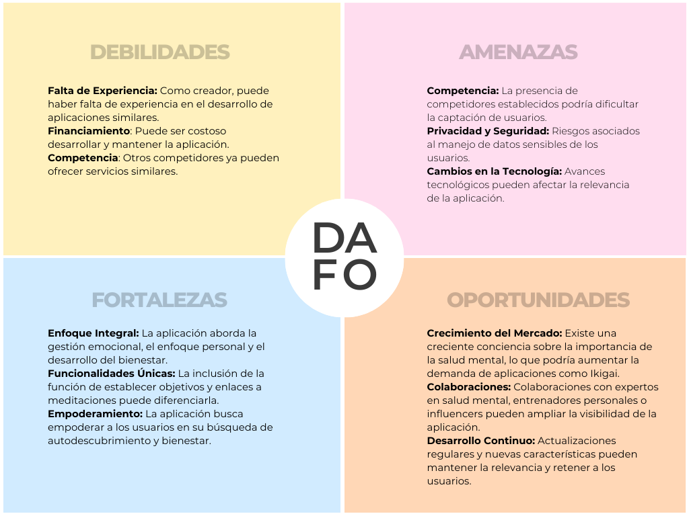

# Descripción técnica (tecnologías y lenguajes de programación que vais a usar)

1. **Backend:**

Yii2 Framework: Yii2 es un framework de desarrollo PHP de alto rendimiento que sigue el patrón de diseño Modelo-Vista-Controlador (MVC). Facilita la construcción del backend al proporcionar una estructura organizada para la lógica de negocio. Yii2 simplifica la interacción con la base de datos mediante Active Record, maneja las solicitudes HTTP eficientemente y ofrece características de seguridad integradas.

1. **Base de Datos:**

Motor de Base de Datos: MySQL: MySQL es un sistema de gestión de bases de datos relacional ampliamente utilizado. Se integra de manera efectiva con Yii2, proporcionando un almacenamiento eficiente y confiable para los datos de la aplicación.

1. **Frontend:**

HTML, CSS, JavaScript: Estos son los lenguajes fundamentales para el desarrollo del frontend.

* + - HTML: Define la estructura y contenido de las páginas web.
    - CSS: Controla el diseño y la presentación, mejorando la apariencia visual.
    - JavaScript: Agrega interactividad y dinamismo a las páginas web, permitiendo operaciones del lado del cliente.

Bootstrap: es un framework de diseño front-end de código abierto que proporciona componentes y estilos predefinidos para la creación rápida y consistente de interfaces de usuario responsivas. Su integración agiliza el desarrollo y garantiza un diseño moderno y adaptable en diferentes dispositivos.

1. **Prototipado y Diseño:**

Figma: es una herramienta de diseño colaborativo en la nube. Permite crear prototipos interactivos, diseñar interfaces de usuario. Es útil para visualizar y perfeccionar la apariencia y la experiencia de usuario de la aplicación.

1. **Control de Versiones:**

Git: es un sistema de control de versiones distribuido que permite realizar un seguimiento de los cambios en el código fuente a lo largo del tiempo. Facilita la colaboración entre desarrolladores, proporciona un historial de cambios y ayuda a evitar pérdida de datos. Utilizaré GitLab y GitHub para guardar mi trabajo en un repositorio.

1. **Entornos de desarrollo**

Visual Studio Code, Netbeans, Eclipse,

1. **Gestor de Base de datos**

dbForge Studio for MySQL

1. **Diseño gráfico**

Adobe ilustrator.

# Planificación del trabajo y estimación temporal (dedicación semanal prevista en horas/semana y a qué tareas o fases se va a dedicar el tiempo) /diagrama de Gantt

**Planificación del Trabajo hasta el 7 de junio de 2024:**

Análisis y Diseño (Semana 1-2)

**Dedicación Semanal:** 10 horas/semana

**Tareas:**

Definición de requisitos detallados.

Creación del diseño de la base de datos.

Elaboración del diseño de la interfaz de usuario utilizando Figma.

Desarrollo del Backend (Semana 3-10)

**Dedicación Semanal:** 20 horas/semana

**Tareas:**

Configuración del entorno de desarrollo (Yii2, MySQL).

Implementación de la lógica de negocio.

Integración con la base de datos y gestión de solicitudes HTTP.

Desarrollo del Frontend (Semana 11-15)

**Dedicación Semanal:** 15 horas/semana

**Tareas:**

Implementación de las páginas HTML, CSS y JavaScript.

Integración de Bootstrap para mejorar la interfaz de usuario.

Pruebas y Depuración (Semana 16-18)

**Dedicación Semanal:** 12 horas/semana

**Tareas:**

Realización de pruebas unitarias y de integración.

Identificación y corrección de errores.

Documentación y Preparación para Despliegue (Semana 19-20)

**Dedicación Semanal:** 8 horas/semana

**Tareas:**

Creación de documentación detallada. (Aunque iré documentando todo lo que voy haciendo desde el primer momento).

Preparación para el despliegue en el entorno de producción.

# Descripción de la documentación a entregar en el proyecto

**Productos de la planificación:**

El anteproyecto.

**Productos del análisis:**

El diagrama ER y el de casos de uso.

**Productos del diseño:**

Prototipo de la interfaz

Paso a tablas de la base de datos

Documentación relativa a color y tipografía, etc.

**Productos de la implementación:**

Documentación del código con comentarios.

**Productos de las pruebas:**

Pruebas realizadas

Producto obtenido

**Memoria del proyecto:**

Diario de trabajo

# Bibliografía

Creación del diagrama de Gantt en Canva

<https://www.teamleader.eu/es/blog/diagrama-de-gantt>